**Государственное учреждение образования**

**«Средняя школа №1 г.п. Октябрьский имени А.Р. Соловья»**

**Внеклассное мероприятие**

Я - гражданин Беларуси

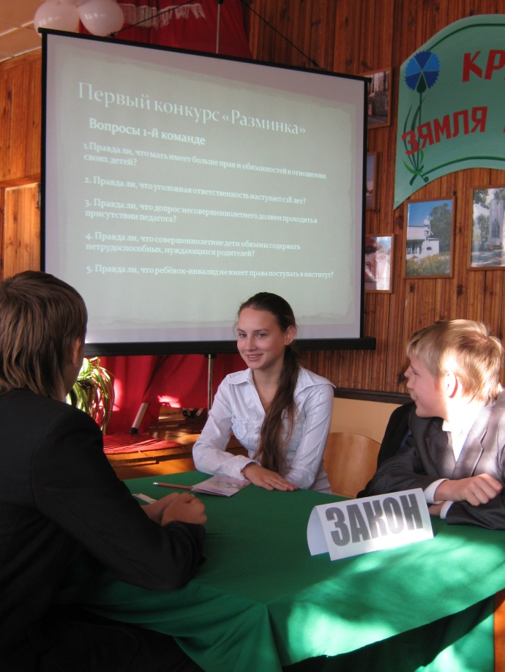

**Из опыта работы**

**Герасименко Е.В.**

**учителя истории**

**2016 год**

**Цели:**

* формирование гражданственности и патриотизма;
* развитие аналитических способностей и речи учащихся;
* воспитание в подрастающем поколении чувства гордости за нашу Родину и её героев, уважение к её научным достижениям;
* создание эмоционально-положительной основы для воспитания патриотических чувств, коллективизма, любви к Родине.

**Оборудование:**

* 1. Конституция Республики Беларусь 1994 года (с изменениями и дополнениями, принятыми на республиканских референдумах 24 ноября 1996г. и 17 октября 2004г.)
  2. Основы идеологии белорусского государства. Пособие для учителей. Мн.; Народная асвета, 2005г.
  3. Я – гражданин Республики Беларусь. Мн.: Пачатковая школа, 2010г.
  4. Изображение Государственного герба и Государственного флага Беларуси. Карта «Республика Беларусь»

**Эпиграф:**

Лишь сильное государство обеспечивает свободу своим гражданам.

Ж. Ж. Руссо

**Ход мероприятия**

Вступительное слово.

**1. –** Ребята, что такое государство? (Слушаю мнение учеников.)

**Государство** – организация политической власти в обществе.

**2. –** А каковы егоосновные признаки?

(Наличие территории, трёх ветвей власти, системы органов и учреждений, населения, столицы государства, государственных символов.)

**3.** – Для чего необходимо государство в наши дни, каковы его функции? (Ответ учеников)

Таким образом, государство в первую очередь обеспечивает нормальное функционирование политической системы, которая сложилась и регулирует экономические и социальные отношения. Государство представляет интересы страны в международных организациях, охраняет её границы.

**4.** В какомгосударстве мы с вами живём? (В Республике Беларусь. Показываю Беларусь на карте.)

- Ребята, каждый человек непосредственно связан с той землёй, на которой родился. Так и мы, дети нашей Беларуси, должны знать, что страна, в которой мы живём, - это самый чудесный подарок судьбы, самое дорогое, что у нас есть. И чтобы наша жизнь улучшалась с каждым днём, необходимо, чтобы процветала наша страна. А ведь это зависит от каждого из вас – от вашей успешной учёбы и от вашей любви к Родине. А как красиво называется наша страна – Беларусь.

- А почему Беларусь называется Беларусью?

1.Цвет свободы.

2. Белые одежда, волосы, кожа.

- А как ещё называют нашу страну? (Белая Русь, синеокая Беларусь.)

Ребята, а что такое Родина? (Ответ учеников.)

**Родина** – родной край, место рождения, государство, где мы живём. Условно различают большую и малую Родину. Под большой Родиной имеют в виду страну, где человек вырос, живёт и которая стала для него родной и близкой. Малая Родина – это место рождения и становления человека как личности.

- Вспомните и назовите пословицы и поговорки, которые вы знаете о Родине? (Называют.)

- А что такое суверенитет государства?

**Суверенитет** – политическая независимость и самостоятельность государственной власти, которая не допускает иностранного вмешательства.

- Что означает понятие народ? (Ответ учеников.)

**Народ –** это всё население страны.

Мы знаем, что наша Родина – развитое суверенное государство, в котором создаются все условия для учёбы, работы, долгой и счастливой жизни каждого её гражданина. И эпиграфом нашего первого урока станут слова Ж. Ж. Руссо. (Зачитываю эпиграф.)

- Назовите Основной Закон нашего государства? (Конституция Республики Беларусь. Показываю Конституцию РБ.)

За всю историю развития Беларуси как самостоятельного независимого государства в стране действовала пять Конституций, которые были приняты в 1919г., 1927г., 1937г., 1978г.

- Когда была принята последняя Конституция? (15 марта 1994г. На сновании референдумов 1996г. и 2004гг. в неё были внесены изменения и дополнения.)

Конституция состоит из преамбулы, основной части, заключительных и переходных положений.

Основной закон нашего государства состоит из 146 статей.

Ребята, начиная с 2013г., в нашей стране запланировано проведение мероприятий, посвящённых празднованию 70-летия годовщины освобождения Республики Беларусь от немецко-фашистских захватчиков и Победы советского народа в Великой Отечественной войне.

Война, «Как страшный смерч», по - предательски тайком, внезапно ворвалась в размеренную жизнь советских людей. 1418 дней и ночей бушевал этот смерч самой кровавой и разрушительной войны, унёсшей 27 миллионов жизней советских людей. Огромные жертвы на алтарь Победы принесла и наша Беларусь – 3 миллиона.

Каждый из этих дней – это страницы трагических и героических судеб многих народов, их лучших сыновей и дочерей на фронтах, в партизанских бригадах, в тылу. Страницы их мужества и стойкости.

- Ребята **22** июня 1941г. был создан оборонительный батальон под руководством Т. П. Бумажкова, который в июле перерос в партизанский отряд «Красный Октябрь».

**6** августа 1941г. за героизм и отвагу, проявленные в партизанской борьбе в тылу против германского фашизма Т. П. Бумажкову и Ф. И. Павловскому было присвоено звание Героя Советского Союза. Это были первые герои – партизаны в Великой Отечественной войне. О героическом подвиге рудобельских партизан белорусский поэт Петрусь Бровка написал стихотворение «Партызан Бумажкоу», которое было напечатано в 1944 году в агитплакате «Раздавим фашысцкую гадзину». Позже это стихотворение было положено на музыку и бойцы распевали его в партизанских отрядах, на фронте, как призыв к ожесточённой борьбе с врагами.

(Зачитываю ученикам стихотворение П. Бровки «Партызан Бумажкоу».

Наш район освобождали части 28-й армии под командованием Лучинского, совместно с партизанами. В странной схватке с врагом остались на поле боя более 2-х тысяч бойцов различных национальностей. В нашем Октябрьском районе 16 воинов Советской Армии получили высокое звание Героя Советского Союза. Среди них русские, белорусы, украинцы, узбеки, грузины, казахи. Их героический подвиг увековечен в г.п. Октябрьский на Центральной площади, на Стене посвящения. Наши деды и прадеды боролись общими силами за единую Победу.

- Ребята, мы должны с Вами низко склонять головы перед памятью героев, сделавших всё для нашей свободы, счастья и светлого будущего. И я очень хочу, чтобы люди никогда не забывали тех, кто погиб, кто отдал жизни ради наших жизней и светлого будущего.

(Минута молчания.)

- А сейчас давайте проведём **викторину «Моя Родина Беларусь»**

**1.** Самый большой клад Республики Беларусь – это … **(люди)**

**2.** Какой город Беларуси является столицей нашего государства? **(Минск)**

**3.** Какая птица является крылатым символом Беларуси? **(Белый аист)**

**4.** Назовите государственные языки нашей страны? **(Белорусский и русский)**

**5.** В Минске есть памятник М. Богдановичу. Поэт держит в руке символ Родины и родного искусства. Что это? **(Букет васильков)**

**6.** Назовите дату, когда наша страна каждый год проводит много мероприятий, посвящённых Дню Республики? **(3 июля)**

**7.** Когда отмечается День единения народов Беларуси и России? **(2 апреля)**

**8.** Чем отличается одно государство от другого? **(Языком, историей, традициями, географическим положением.)**

**9.** Как одним словом называют герб, флаг, гимн республики? **(Символика)**

**10.** Когда в Беларуси отмечается День. Когда в Беларуси отмечается День Государственного герба и флага? **(Второе воскресенье мая)**

**11.** Когда и при каких обстоятельствах были приняты государственные символы нашей страны? **(Государственный герб и флаг РБ** **были приняты на республиканском референдуме 14 мая 1995г.)**

**12.** Наш флаг имеет три цвета: красный, зелёный и белый. Красный цвет служит знаком Солнца, символизирует братство. Это знак счастливой жизни. Зелёный цвет – Природа – это поля, леса страны. Это цвет добра, роста, развития и мира. Что символизирует белый цвет и орнамент? **(Белый цвет – цвет свободы, моральной чистоты и мудрости. Орнамент символизирует трудолюбие, народное мастерство.)**

**13.** Назовите важнейшее право человека, которое закреплено в Конституции РБ? **(Право на жизнь.)**

**14.** Когда наша страна отмечает День Конституции? **(15 марта)**

**15.** Как называется торжественное музыкальное произведение, которое символизирует государственное единство? **(Государственный гимн. Его слушают и исполняют стоя.)**

- А сейчас, ребята, давайте обсудим следующие вопросы:

**1.** Как вы считаете, в чём заключается смысл лозунга « За сильную и процветающую Беларусь», и как он может быть реализован в нашем государстве?

**2.** Каким вам, как гражданам Республики Беларусь видится будущее нашей страны?

**Рефлексия:**

1. Понравился ли вам наш урок?Почему?
2. Какие чувства вызвал у вас урок?

- Ребята, Беларусь – это, прежде всего, наш народ, все люди, которые живут здесь и трудятся во имя процветания нашей Родины. Это славная история Земли Белорусской, история, которой мы с вами должны гордиться…

Берегите Родину – нет Родины другой.

Берегите её тишину и покой,

Это небо и солнце, это хлеб на столе

И родное оконце в позабытом селе…

Берегите Родину, без неё нам не жить.

Берегите её, чтобы вечно ей быть

Нашей правдой и силой, всею нашей судьбой.

Берегите Родину – нет у нас Родины другой!

«Родина» Е. Горбач.

Мы Белорусы, мы должны помнить прошлое, мы бережём настоящее и будем создавать будущее. От каждого из нас зависит, каким будет наше государство.